2021.07.20 화요일 _ 업무내용(정준호)

1. Api 연동 테스트(네이버 뉴스) 작업 진행 -> API 이해도 높이기 위해서,

2. 세션 쿠키 정리 진행(요청사항) ->

3. 포트(port) 개념정리

* 우리가 특정 서버에 접속하려면 URL이나 IP 주소를 입력한다. 그러면 인터넷상에서 URL 또는 IP를 토대로 해당 서버가 있는 컴퓨터로 찾아간다. 그런데 대부분의 컴퓨터에서는 여러 개의 프로그램이 동시에 실행되고 있기 때문에, 이 여러 개의 프로그램 중 어느 프로그램이 내가 접속하려는 프로그램인지를 컴퓨터에게 알려줘야 한다.  
  **여기서 포트 번호는 어떤 프로그램에 접속할 것인지 컴퓨터에게 알려주는 것이다.**
* 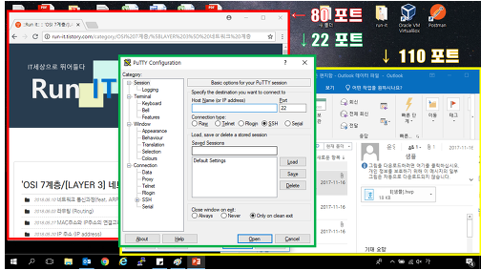
* 즉, 포트는 “논리적인 접속장소를 나타내는 이정표”라고 말할 수 있다.
* **[IP address, Port]** => IP address는 컴퓨터를 찾을 때 필요한 주소이며, Port는 컴퓨터 안에서 프로그램을 찾을 때를 나타내는 것이다.

4. Session 저장 redis로 결정(전달사항)->  
 session 드라이버를 redis로 변경해서 하면 redis에 저장된다.

|  |
| --- |
| Redis란? (Remote Dictionary Server)  Remote에 위치한, 프로세스로 존재하는, In-Memory 기반의, “키-값” 구조 데이터 관리 시스템: 비 관계형이며, 키-값 구조이기 때문에 별도 쿼리 없어도 간단히 데이터를 가져올 수 있다. |

세션이라는 객체는 key에 해당하는 session ID와 이에 대응하는 Value로 구성된다. Value에는 세션 생성 시간, 마지막 접근 시간 및 User가 저장한 속성 등이 Map형태로 저장된다. 이러한 세션 객체가 저장되는 방식과 유사하게 key-Value 형태로 데이터를 저장하는 데이터베이스가 있고, 이를 key-Value 데이터베이스라고 부른다. 그래서 세션 저장소로 가장 많이 사용되는 것이 Redis임.

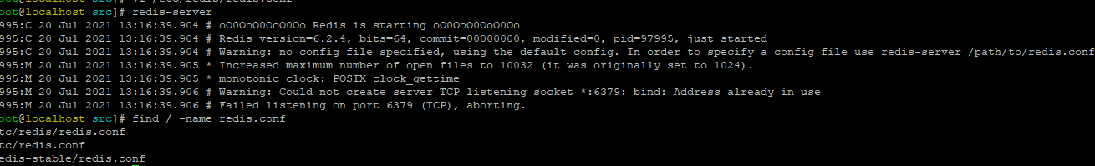

Redis-server을 실행하려고 하면 위와 같은 문제가 발생함.  
config에서, 혹은 tcp bind 되어있는 6379 문제인가?

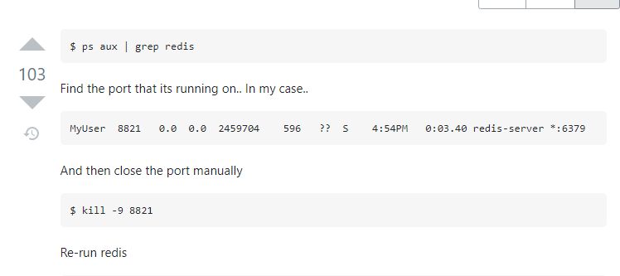

스택 oveflow를 참조하여 문제 해결함.

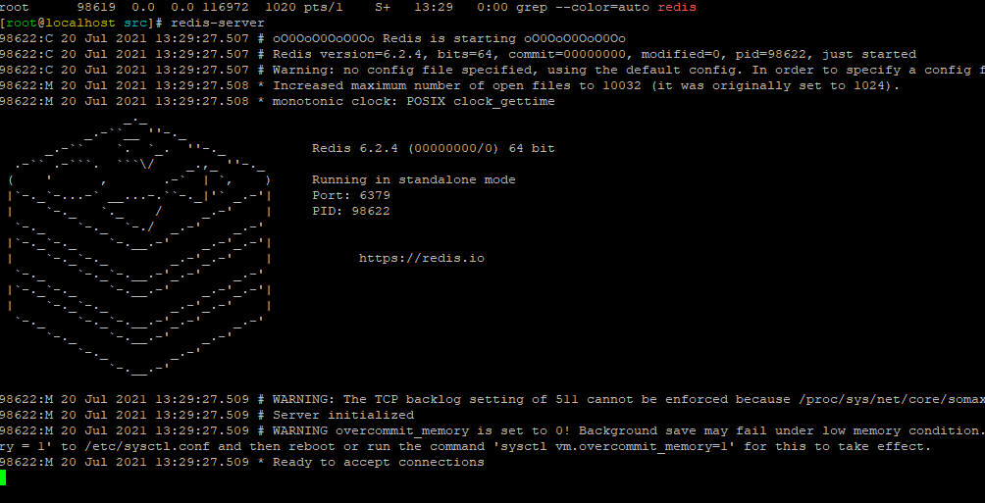

실행완료. 수동으로 redis를 다운 받았는데, 패키지 상에서 이미 다운 받아져 있었고, 아래와 같은 명령어를 통해서 redis 안에 들어갈 수 있다.

Redis 를 보는 명령어는 간단하게, 인터넷 참조하자. 현재 CI와 redis-cli는 연동되어 있다. 그리고 세션이 모두 자동으로 session library에 들어가게 되는 것을 아래와 같은 부분에서 확인할 수 있다.

base controller안에 세션 생성

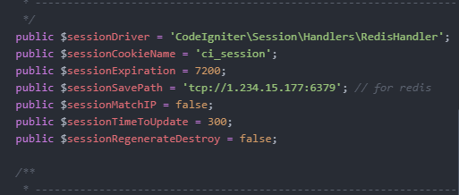   
app.php안에 session 부분 모아서 관리 따로 해줬고, 현재 redis와 연결한 것을 볼 수 있다. sessionCookieName이 ci_session인데, 여기서 key를 찍어주는..?

[redis-cli 명령어 정리 (tistory.com)](https://freeblogger.tistory.com/10) 참조자료 명령어 모를 때,

redis-cli -h 1.234.15.177

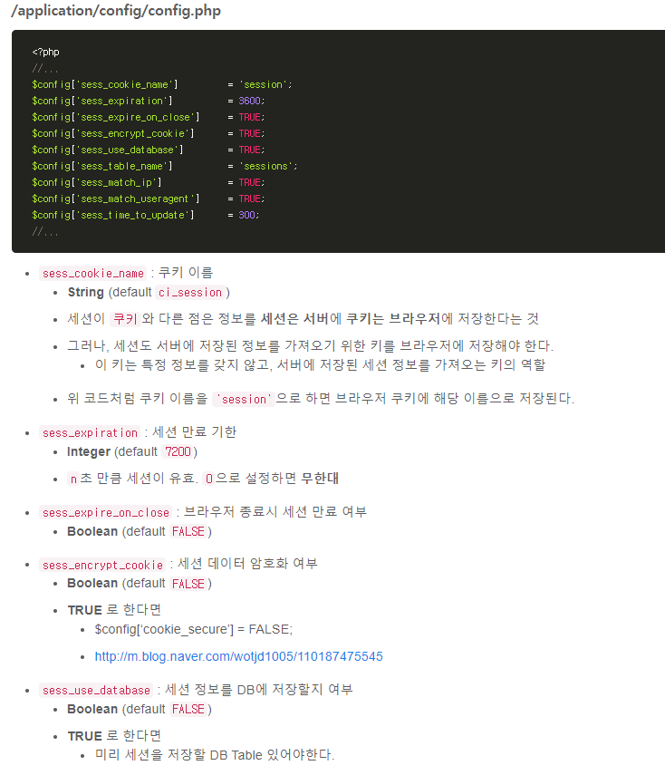CI 내에 존재하는 App.php 세션 및 쿠키 config부분 설정관련 참조 글.  
-> [[PHP/코드이그나이터] Codeigniter 세션 개발기 (session DB 저장) (tistory.com)](https://sanghaklee.tistory.com/49)

|  |
| --- |
| Systmectl 명령어를 알아 놓자 |

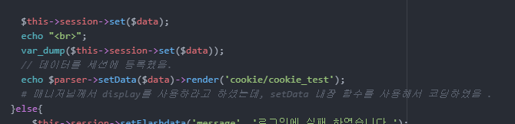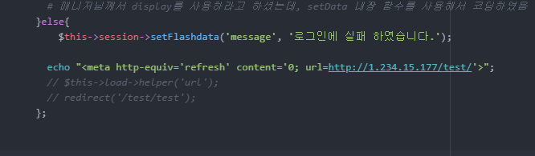

위에서 보면 알겠으나, session의 기능 중에 setFlashdata와 같은 기능은 잘 이루어지고 있다. 그러나, 현재 set으로 세션을 저장하고, get으로 불러오는 구간이 안되고 있는데, 이 부분은 DB연동을 configure의 문제인 것 같다.

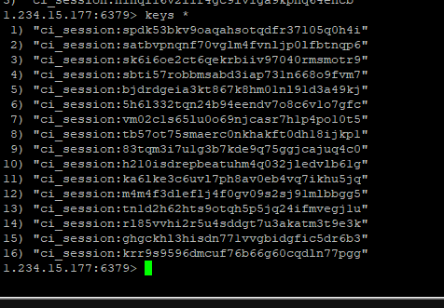

알고보니 세션에 잘 쌓이고 있었다…

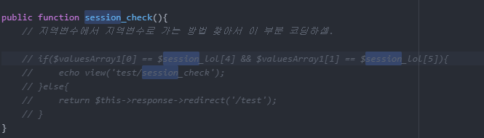

이 부분처럼 지역변수 어떻게 받는지 생각해서 받아오고, 그 뒤에 로그아웃 버튼 하나 더 생성해서, 만약에 로그아웃 할 경우에 session삭제하는 것 까지 진행하면 된다.

[php - How to access the elements of a function's return array? - Stack Overflow](https://stackoverflow.com/questions/5692568/how-to-access-the-elements-of-a-functions-return-array)